Министерство образования Республики Беларусь

Белорусский Национальный Технический Университет

Факультет информационных технологий и робототехники

Кафедра «Программное обеспечение вычислительной техники

и автоматизированных систем»

**Отчёт**

по лабораторной работе № 6

по дисциплине ***«РАЗРАБОТКА ПРИЛОЖЕНИЙ В ВИЗУАЛЬНЫХ СРЕДАХ»***

тема: **«СОЗДАНИЕ DLL»**

|  |  |  |
| --- | --- | --- |
| Исполнитель: |  | студент группы 10701217  Голованов Павел Андреевич |
| Преподаватель: |  | Гурский Николай Николаевич |

2019 учебный год

**ЛАБОРАТОРНАЯ РАБОТА № 6**

**ГРАФИЧЕСКИЕ КОМПОНЕНТЫ**

Цель работы:

Изучить принципы создания DLL.

Задание:

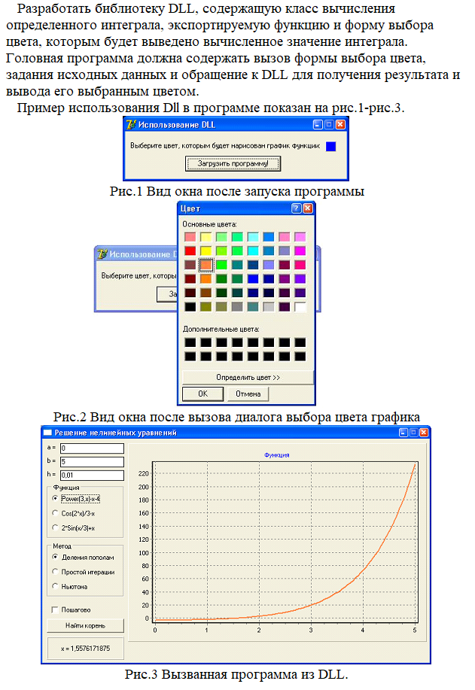

Результаты выполнения задания:

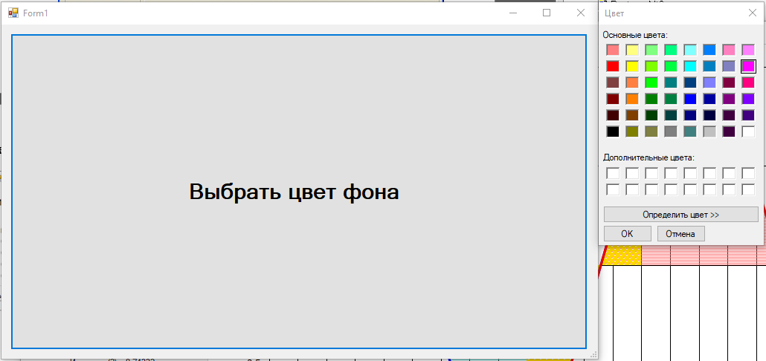

Рисунок 1 – Диалог по выбору фона.

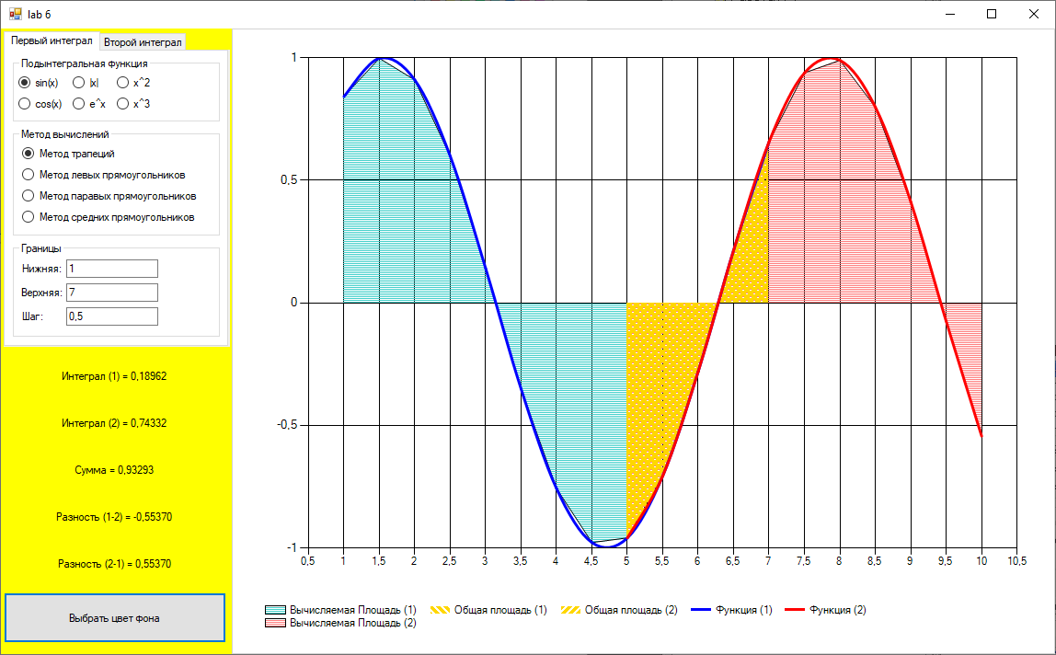

Рисунок 2 – Результат диалога.

*ПРИЛОЖЕНИЕ A*

Листинг исходных кодов программ

**Файл Program.cs**

using System;

using System.Collections.Generic;

using System.Linq;

using System.Threading.Tasks;

using System.Windows.Forms;

namespace lab_6

{

static class Program

{

/// <summary>

/// Главная точка входа для приложения.

/// </summary>

[STAThread]

static void Main()

{

Application.EnableVisualStyles();

Application.SetCompatibleTextRenderingDefault(false);

Application.Run(new lab_6_dll.Lab6Form());

}

}

}